

Geburtstagsgäste spenden für Hospiz Haus Magdalena

Pirmasens, 17. Juli 2026. Anlässlich seines 55. Geburtstags hat Manfred Motl, geschäftsführender Gesellschafter der Sport-Tec GmbH, eine Spende in Höhe von 5.500 Euro an das Hospiz Haus Magdalena in Pirmasens übergeben. Die symbolische Scheckübergabe fand am 16. Juli im Beisein von Carsten Steuer, kaufmännischer Vorstand des DiakonieZentrums Pirmasens, sowie Nicole Stein, stellvertretende Einrichtungsleiterin im Hospiz Haus Magdalena, statt.
Statt persönlicher Geschenke hatte Motl seine Gäste im Vorfeld – nicht ganz ohne Ironie – gebeten, ihm „Gesundheit oder Weltfrieden“ zu schenken. Sollte sich dies jedoch nicht realisieren lassen, bat er um eine Spende für das Hospiz Haus Magdalena. Die dabei eingegangenen Beträge stockte Motl auf insgesamt 5.500 Euro auf.
„Oft und völlig zu Recht wird bei solchen Gelegenheiten an die Jugend gedacht, jedoch nur selten an die Alten und Schwerstkranken unter uns“, so Manfred Motl. „Gerade in ihren schwersten Zeiten sollten sie gut versorgt sein. Das Hospiz Haus Magdalena leistet hier hervorragende Arbeit und steht dafür, dass Menschen in Würde Abschied nehmen können. Dafür gebührt dem Haus und allen Mitarbeitenden mein höchster Respekt.“
Das Hospiz Haus Magdalena ist eine Einrichtung des DiakonieZentrums Pirmasens. Als evangelischer Träger steht das Haus allen Menschen offen und bietet eine bestmögliche stationäre Betreuung und Begleitung für schwerstkranke und sterbende Menschen.

Ergänzendes über Sport-Tec GmbH
Die Sport-Tec GmbH gehört zu den europaweit führenden Versandhändlern im Physio- und Fitnesssektor. Das 1995 gegründete Unternehmen beschäftigt am zentralen Firmensitz im westpfälzischen Pirmasens über 60 Mitarbeiter. Das Artikelsortiment richtet sich sowohl an Physiotherapie-, Ergotherapie-, Logopädie- und Facharztpraxen, Krankenhäuser und REHA-Kliniken als auch an Wiederverkäufer. Daneben adressiert Sport-Tec themennahe Anbieter wie Sportphysiotherapie, Massage und Wellness sowie fitnessorientierte Endkunden im Heimbereich. Die Bestellungen erfolgen entweder über einen 376 Seiten starken Katalog oder über den Online-Shop unter https://www.sport-tec.de. Rund 80 Prozent der rund 15.000 unterschiedlichen Produkte werden heute im modernen Kommisionierlager in Pirmasens durchgehend vorgehalten. Weitere Informationen sind unter https://www.sport-tec.de abrufbar.

Begleitendes Bildmaterial:
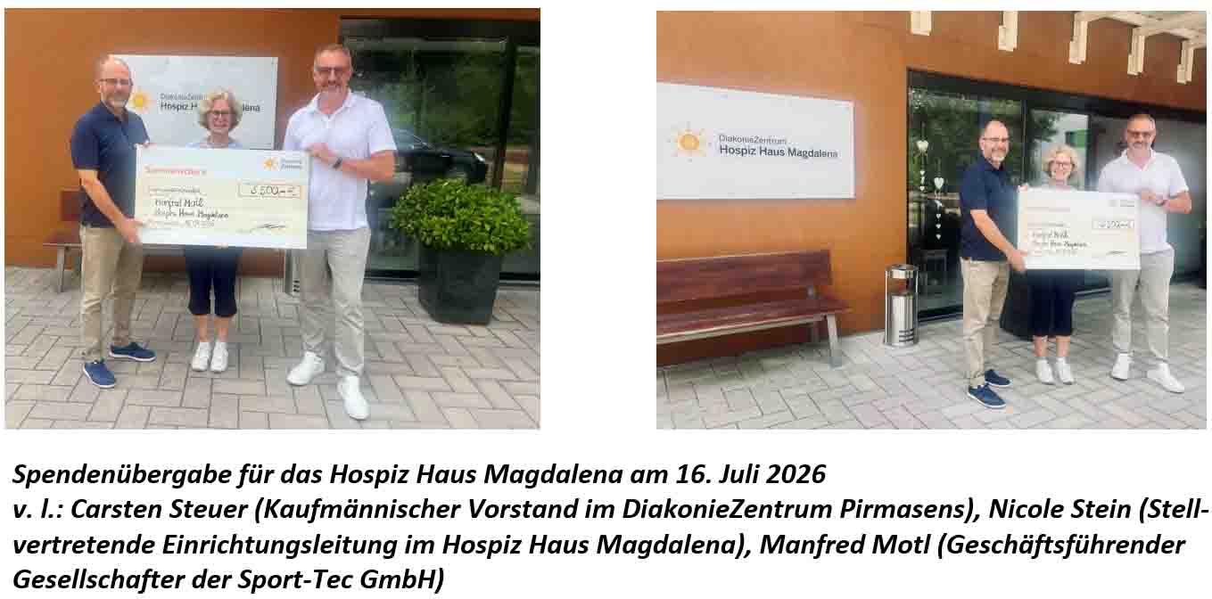
[ Download unter https://ars-pr.de/20260717_spt ]

Weitere Informationen Presse-Ansprechpartner
Sport-Tec GmbH ars publicandi GmbH
Manfred Motl Martina Overmann
Lemberger Straße 255 Schulstraße 28
D-66955 Pirmasens D-66976 Rodalben
Telefon: +49 6331 1480-0 Telefon: +49 6331 5543-13
Telefax: +49 6331 1480-220 Telefax: +49 6331 5543-43
info@sport-tec.de MOvermann@ars-pr.de
https://www.sport-tec.de https://ars-pr.de

